Homilie – Drieëntwintigste zondag door het jaar – jaar C 04.09.2016
Wijsheid 9, 13-18b / Lucas 14, 25-33

‘Onze aardse gebondenheid belemmert de beweeglijke geest.’ Dat zijn woorden van het boek Wijsheid in de eerste lezing. Die tekst is meer dan tweeduizend jaar oud, en toch klinken die woorden alsof ze voor vandaag bedoeld zijn. Want inderdaad, we zijn zeer gebonden aan alles wat samenhangt met ons aardse leven. Zozeer gebonden dat we tijd hebben voor niets. Ook niet om na te denken, want alles moet vlug gebeuren. Wat we vandaag willen, moest gisteren al verwezenlijkt zijn. We merken die haast niet alleen in onszelf, maar ook in bedrijven, groeperingen en instellingen. Hoe dikwijls worden er geen beslissingen genomen die achteraf niet de juiste blijken te zijn omdat ze te vlug en onaandachtzaam genomen zijn.

Hoe anders, en hoeveel beter zou het zijn als we wél tijd hadden. Tijd voor de betrekkelijkheid van de dingen, tijd voor wijsheid, tijd om ons af te vragen wat belangrijk, wat minder belangrijk, en wat helemaal niet belangrijk is. Is het belangrijk dat we elke dag nieuwe dingen kopen? Is het leven niet veel meer dan alleen maar veel geld verdienen, veel geld sparen en veel geld uitgeven? Wordt ons leven niet pas echt leven wanneer we zoeken naar het goede in onszelf, in onze medemensen en in onze wereld, en wanneer we ons in alle eerlijkheid afvragen: Wat breng ik ervan terecht? En vooral wanneer we ons afvragen: Wat breng ik van mijn christen zijn terecht? Bid ik wel eens? Luister ik echt naar de woorden van Jezus en probeer ik er naar te leven? Of heeft de schrijver van het boek Wijsheid helemaal gelijk wanneer hij zegt: ‘Onze aardse gebondenheid belemmert de beweeglijke geest.’

En als hij gelijk heeft, beseffen we dan dat we op die manier geen leerling van Jezus kunnen zijn? Dat zegt Jezus zelf heel uitdrukkelijk in het evangelie. ‘Wie mijn leerling wil zijn, moet zijn gezin en zijn eigen leven haten’, zegt Hij. En alsof dat nog niet genoeg is voegt Hij er op het laatst nog aan toe: ‘Zo kan niemand van u mijn leerling zijn als hij zich niet losmaakt van al wat hij bezit.’ Denkt dus maar eens twee keer na wanneer je Mij wilt volgen, lijkt Jezus te zeggen. Neem een voorbeeld aan die man die eerst een begroting maakte voor de toren die hij wilde bouwen en aan die krijgsheer die – heel verstandig – eerst zijn manschappen telde voordat hij ten oorlog wilde trekken…

Deze radicale uitspraken van Jezus moeten we allereerst proberen te begrijpen tegen de achtergrond van wat er speelde in de tijd waarin de evangelist Lucas ze heeft opgeschreven. Dat was zo’n vijftig jaar na Jezus’ kruisdood, het einde van de 1ste eeuw. Lucas wil met deze harde woorden nog een benadrukken wat de consequenties zijn van een eventuele bekering tot het christendom. Christen worden betekende voor een aantal van Lucas’ tijdgenoten dat ze inderdaad moesten breken met hun Joodse, Griekse of Romeinse familieleden. Het gevolg kon zijn dat ze daarmee hun sociale zekerheid, hun bezittingen en hun erfenis verspeelden. Het kon zelfs uitlopen op vervolging en een regelrechte kruisweg. Wie toen, in het Romeinse Rijk christen wilde worden, moest bereid zijn alles los te laten, tot en met zijn eigen leven.

Maar je kreeg wel een nieuwe familie. De oude, biologische banden werden opengebroken tot een veel groter familieverband, waar ze leefden als broeders en zusters. Ze leefden zo dat buitenstaanders over hen zegden: ‘Zie eens hoe ze elkaar liefhebben!’

Dat vreselijke woord ‘haten’ heeft dus niet de betekenis die wij er vandaag onder verstaan. Wat Jezus bedoelt, is dat we alleen zijn leerling kunnen zijn als heel ons doen en denken aan Hem, en aan zijn woorden en daden gewijd is. En, zoals Wijsheid en ook Jezus zegt: we kunnen daarin niet slagen als ons doen en denken alleen aan het aardse gebonden is. We kunnen dat alleen als het aan Jezus gewijd is.

Dat is een zware en veeleisende, maar geen onmenselijke opdracht. Mensen kunnen immers veel. Maar ze moeten willen, natuurlijk. Enkele weken geleden waren de Olympische Spelen volop aan de gang. Meer dan tienduizend atleten hebben daaraan deelgenomen. Ze hadden allen maar één doel voor ogen, en dat was Olympisch kampioen worden. Maar Olympisch kampioen, dat word je niet zomaar. Dat vergt jarenlange inzet, doorzettingsvermogen, elke dag trainen, afzien, tot het uiterste gaan. Dat vergt ook dat je al de rest laat vallen, alles opoffert. Geen tijd voor je partner en je familie, voor ontspanning, voor eens een dagje uitgaan en genieten van nietsdoen, geen tijd voor goed eten en drinken. Nee, alleen maar tijd om voluit voor je doel te gaan, want Olympisch kampioen, dat word je niet zomaar.

Dat is dus wat Jezus bedoelde: ‘Christen word je niet zomaar, want christen zijn vergt inzet, doorzettingsvermogen, tot het uiterste gaan. En het vergt ook opoffering, en zeker niet verslaafd zijn aan jezelf, je geld en je bezit, maar leren leven naar mijn woorden en daden van liefde, vrede, en gerechtigheid.’ Dat is wat Jezus zegt.

Christen zijn is niet altijd gemakkelijk, maar laten we toch proberen ons als een Olympische kampioen in te spannen om te leven naar Jezus’ woorden en daden.

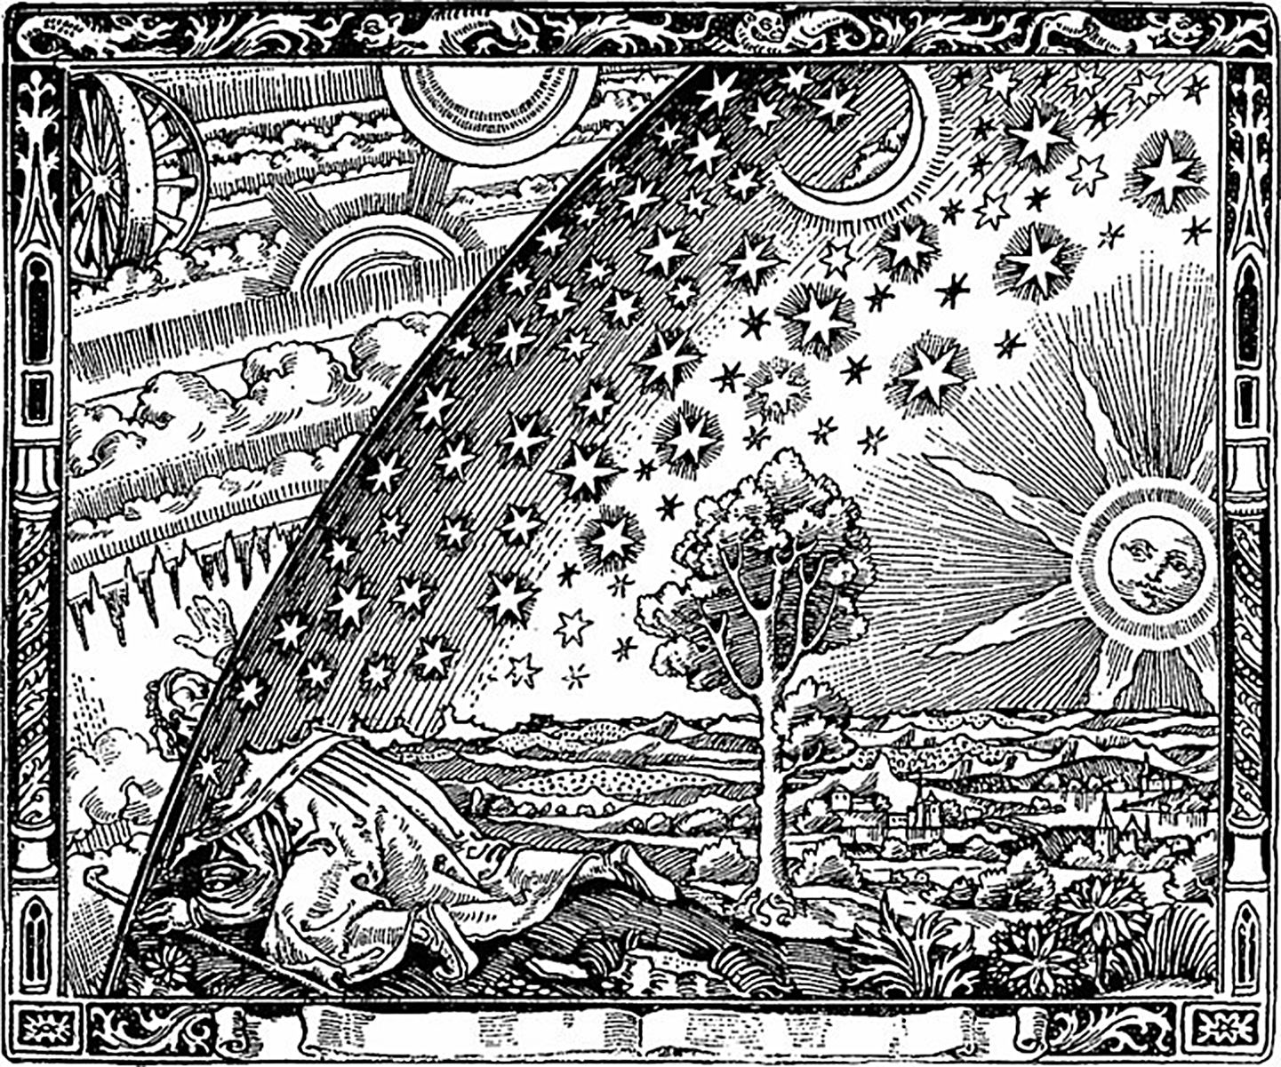
‘Onze aardse gebondenheid belemmert de beweeglijke geest’, Wijsheid 9, 13-19, Houtgravure 19de eeuw

Jan Verheyen – Lier.
23ste zondag door het jaar C – 4.9.2016
(Inspiratie: o.a. www.preken.be – Romain Debbaut)

